Cloud Computing und SaaS

Exercise – OpenStack

Hannes Knopf

Installationsanleitung:

sudo apt-get install git
cd Downloads
git clone git://github.com/openstack-dev/devstack.git
cd devstack
./stack.sh

Während der Installation sind einige Eingaben erforderlich. Diese Eingaben beziehen sich auf das Erstellen von Passwörtern einiger Dienste, wie zum Beispiel der MySQL Datenbank.

Nach der Installation im Browser den localhost ansurfen und es erscheint das Login zum OpenStack Dashboard bzw. Management GUI (folgende Abbildung). Also die Antwort auf die Frage, ob eine Management GUI verfügbar ist, kann ich mit JA beantworten.

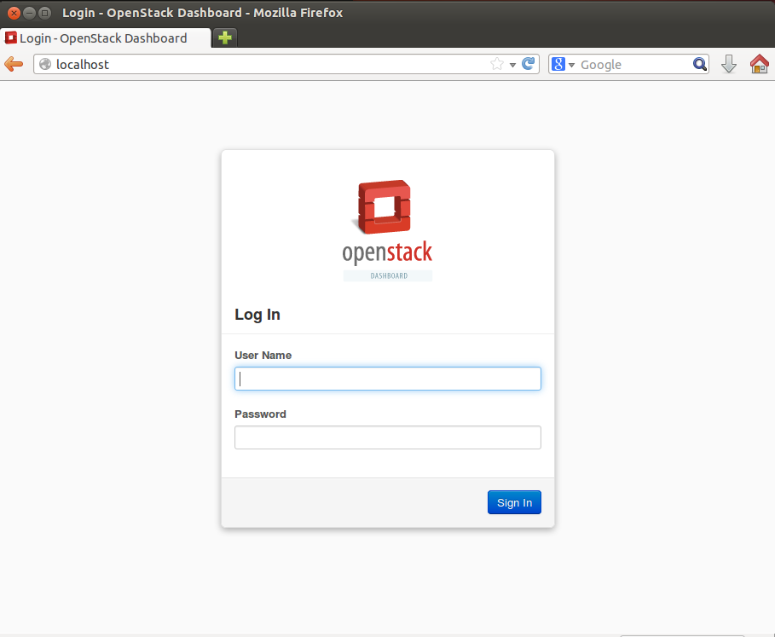

Login mit 'admin' und dem Password, welches während der Installation festgelegt wurde.
Management Views

- Admin View
  - Verwalten und Überwachen von OpenStack Umgebung (Instanzen, Images, Benutzer, usw)
- Project View
  - Verwalten von Projekten mit deren Instanzen, Datenträgern, Images, usw

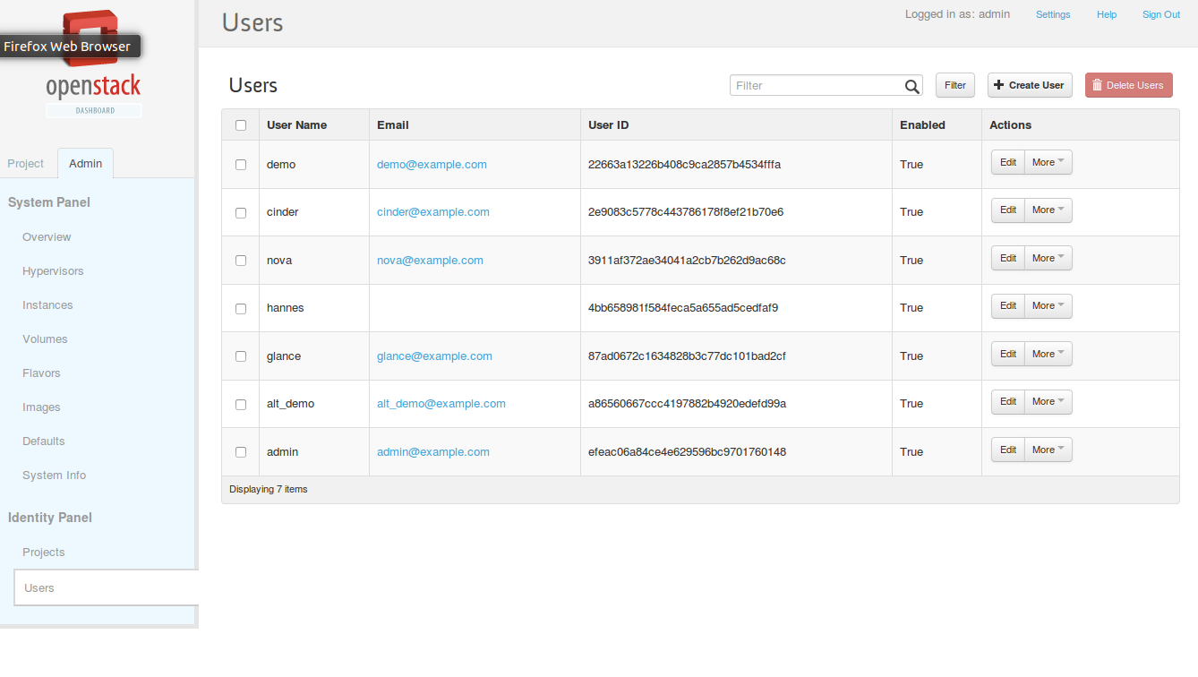

User Erstellen

Admin -> Users -> Create User

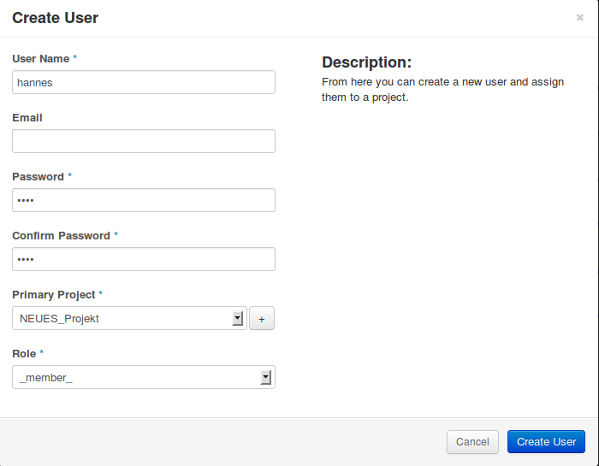

Image anlegen

Project -> Images & Snapshots -> Create Image

Name vergeben und ISO File auswählen
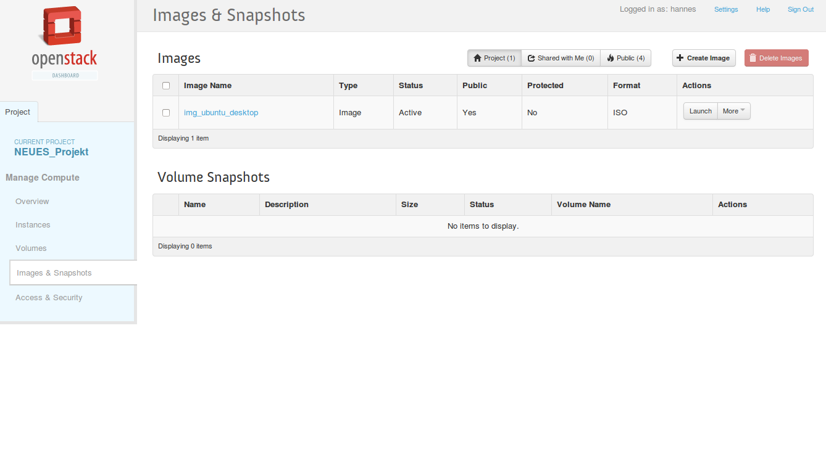
Port Freigabe für ssh

Project -> Access & Security -> Edit Rules ->Add Rule

Port 22 freigeben für ssh

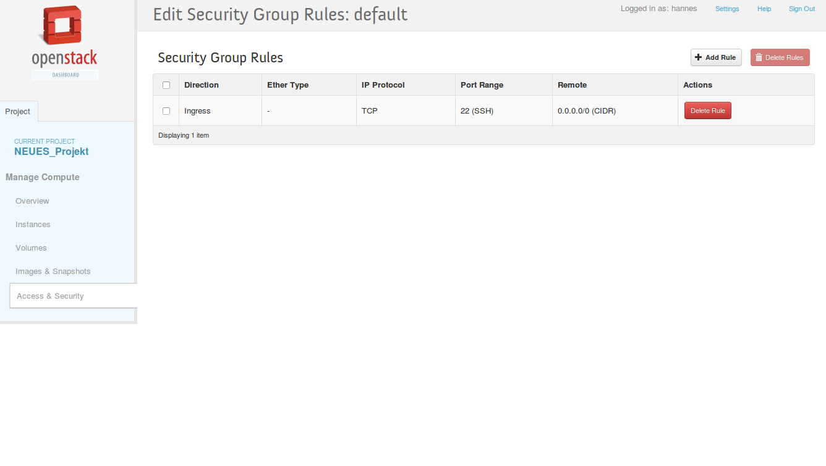
Keypair generieren für Authentication

Project -> Access & Security -> Keypairs -> Create Keypair

Downloaden des Keypairs

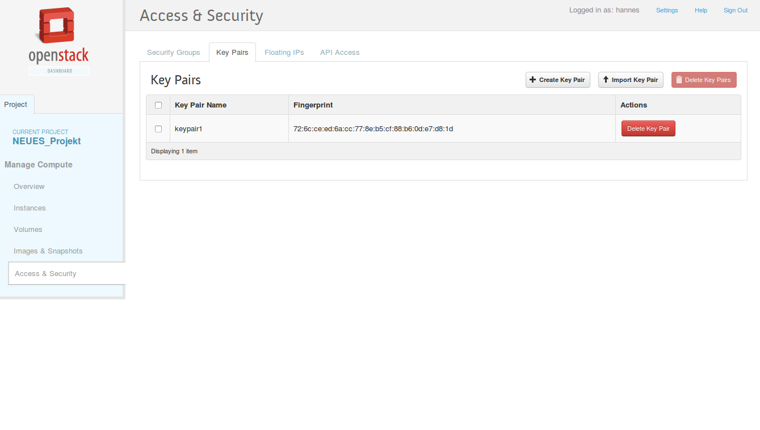

Launch Instance

In Project View -> Instances -> Launch Instance

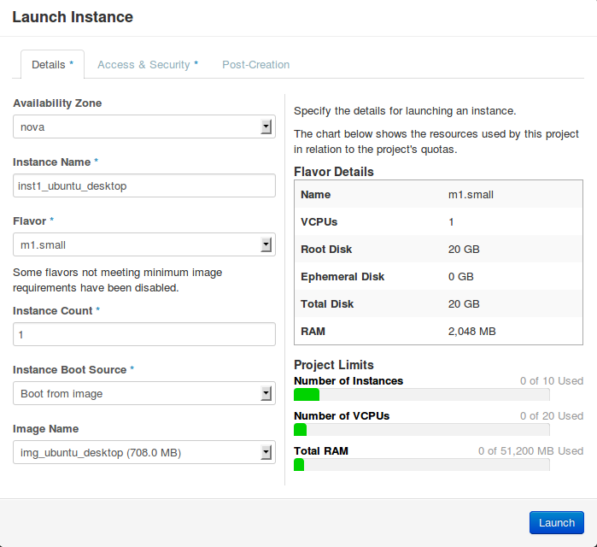
Beim Herumprobieren kam manchmal eine Fehlermeldung. Da ist das Flavour zu groß und die Harddisc zu klein. Änderbar in der Flavour Konfiguration im Admin Panel.

Danach in der Übersicht der Instanzen:

More -> Associate Floating IP
Somit gibt es eine Public und Private IP

SSH Connect

chmod 0600 keypair1.pem

ssh-add keypair1.pem

ssh -i keypair1.pem ubuntu@10.0.0.2

http://docs.openstack.org/grizzly/openstack-compute/admin/content/Launching_Instances_using_Dashboard.html

